Задание 1
Найди точно такой же чайник, как в рамке, и раскрась его.
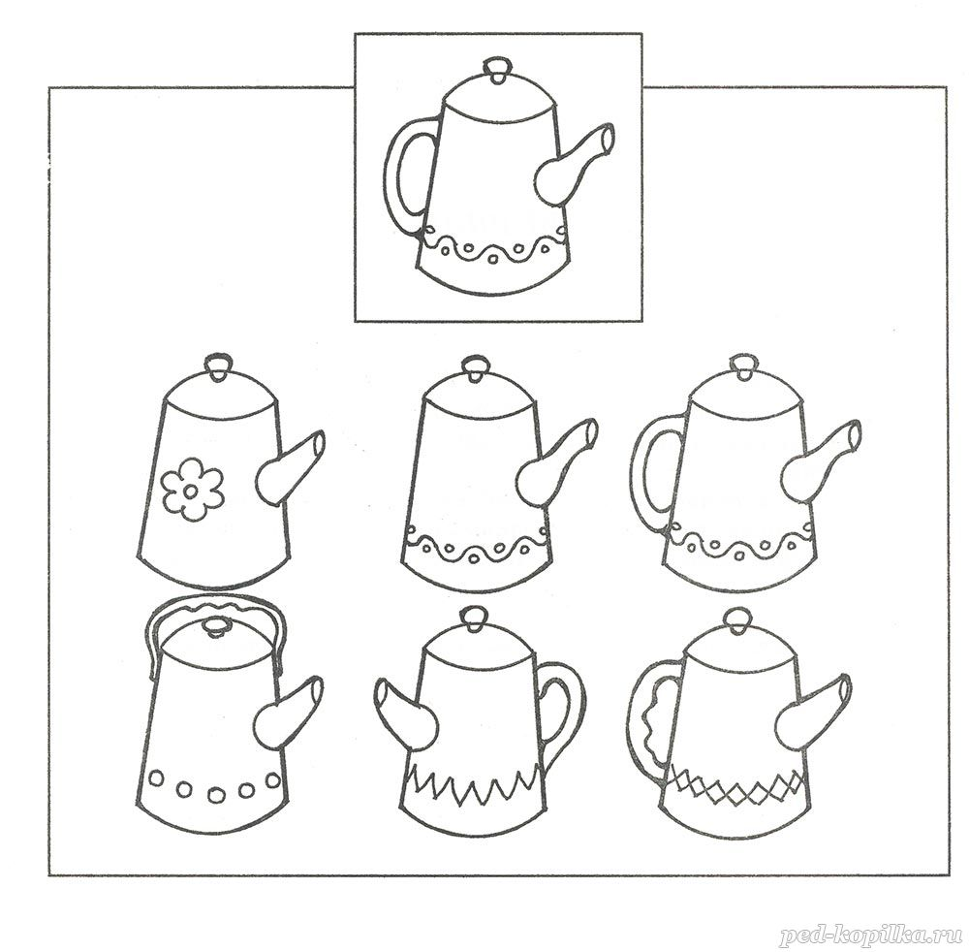
Задание 2
Перенеси картинки по линиям на новые места. Нарисуй их в пустых квадратах и раскрась.

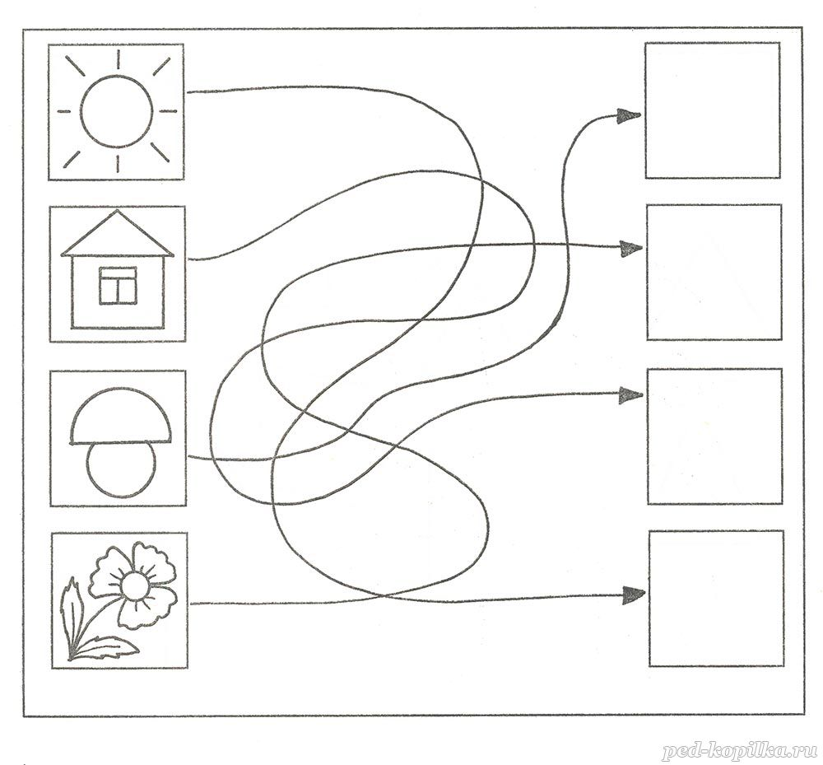

Задание 3
Раскрась одинаковые фигурки одним цветом.
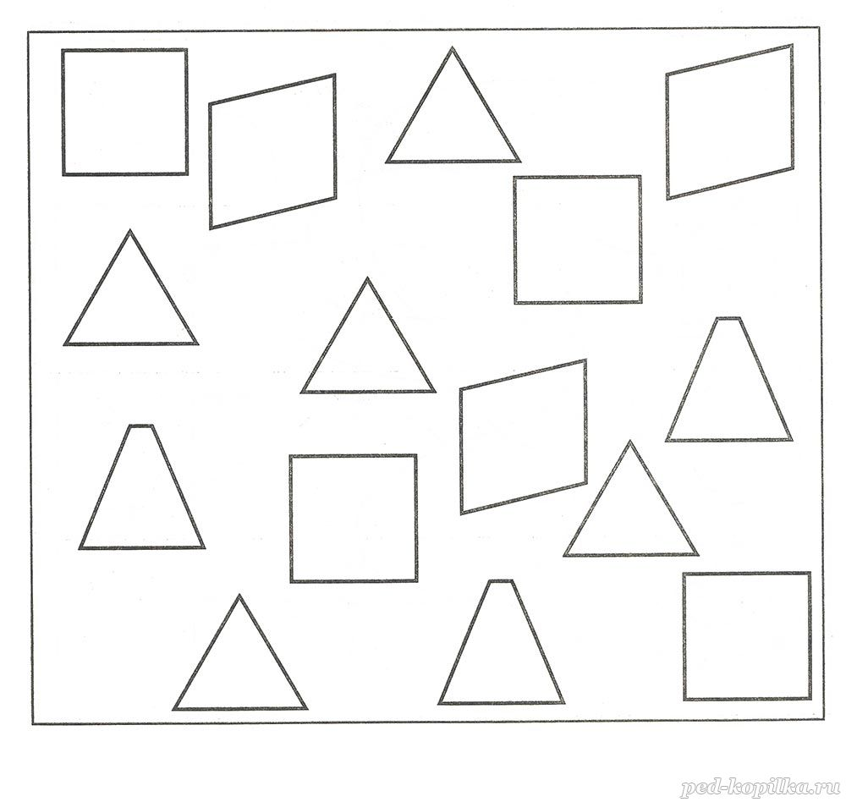
Задание 4
Найди в таблице одинаковые предметы. Раскрась их.
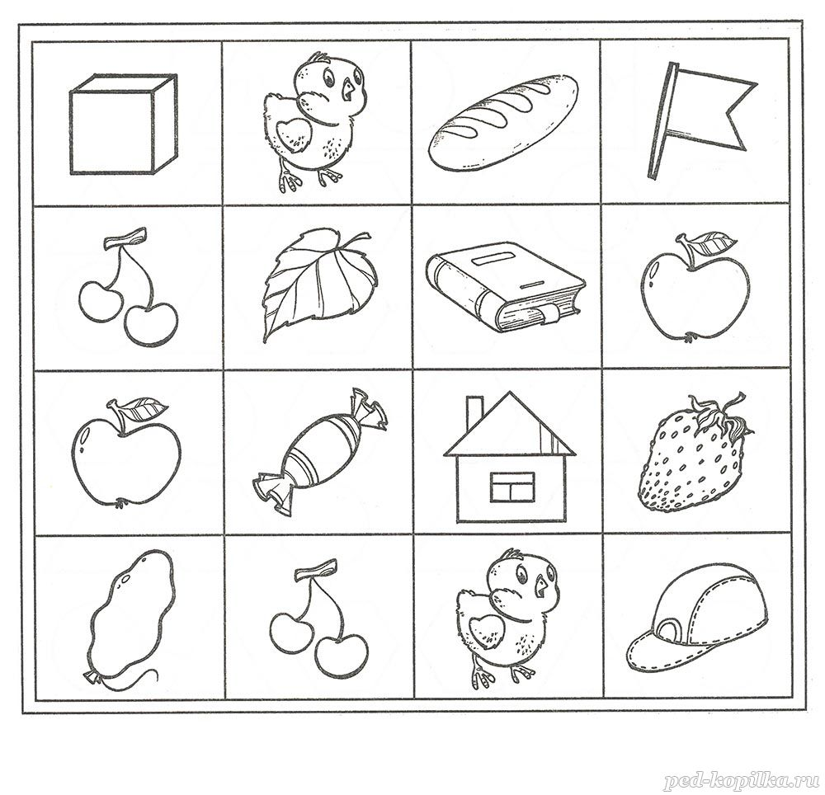

Задание 5
Расставь значки в фигурках в соответствии с образцом.
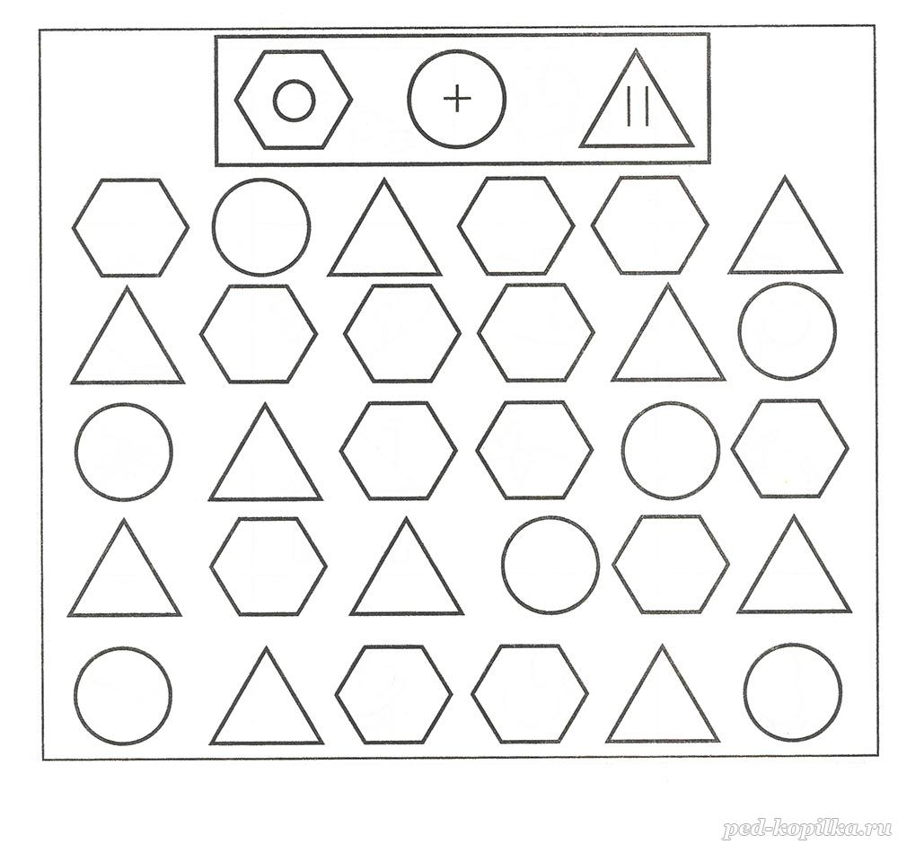
Задание 6
Назови, чем различаются пары картинок.
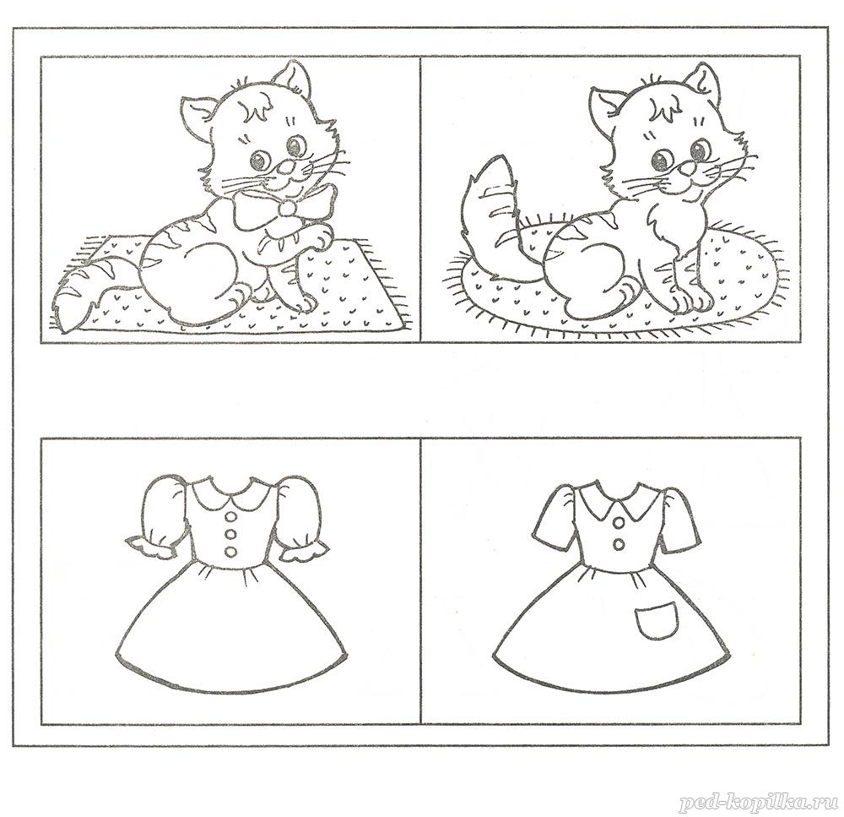

Задание 7
Найди точно такие же фигуры, как в рамочке. Обведи их.
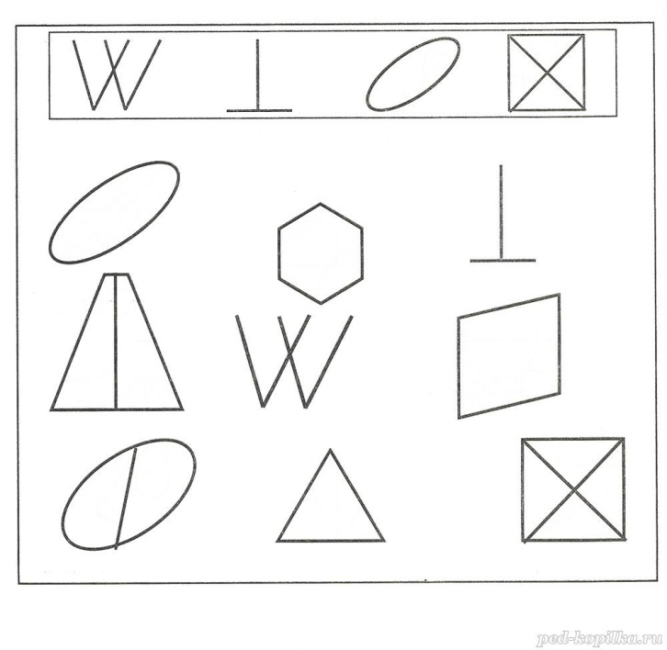
Задание 8
Нарисуй в квадратах справа точно такой же узор, как на рисунках слева.
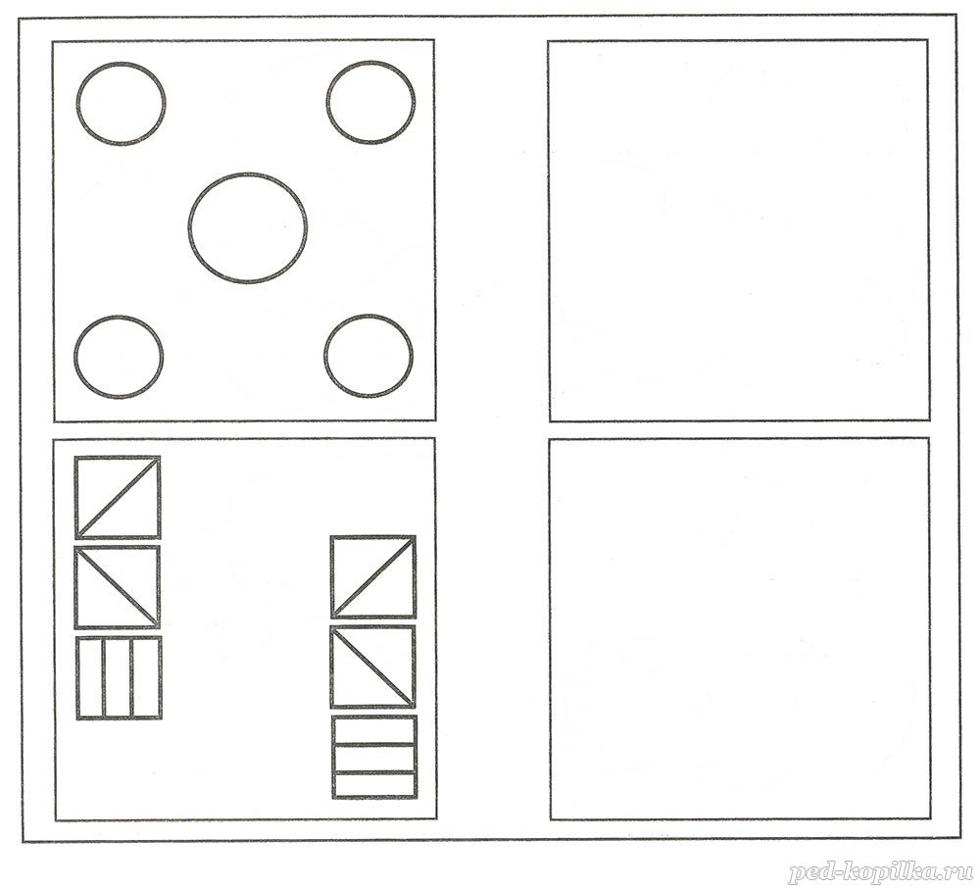
Задание 9
Сравни картинки. Найди все отличия.
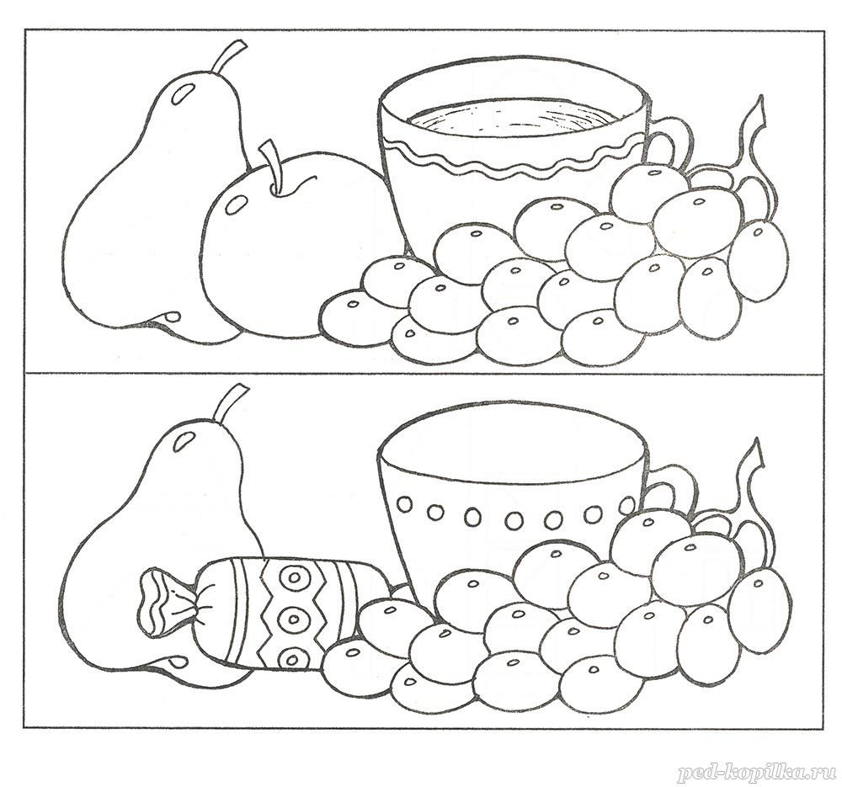
Задание 10
Перенеси в пустую табличку фигурки в точно таком же порядке.
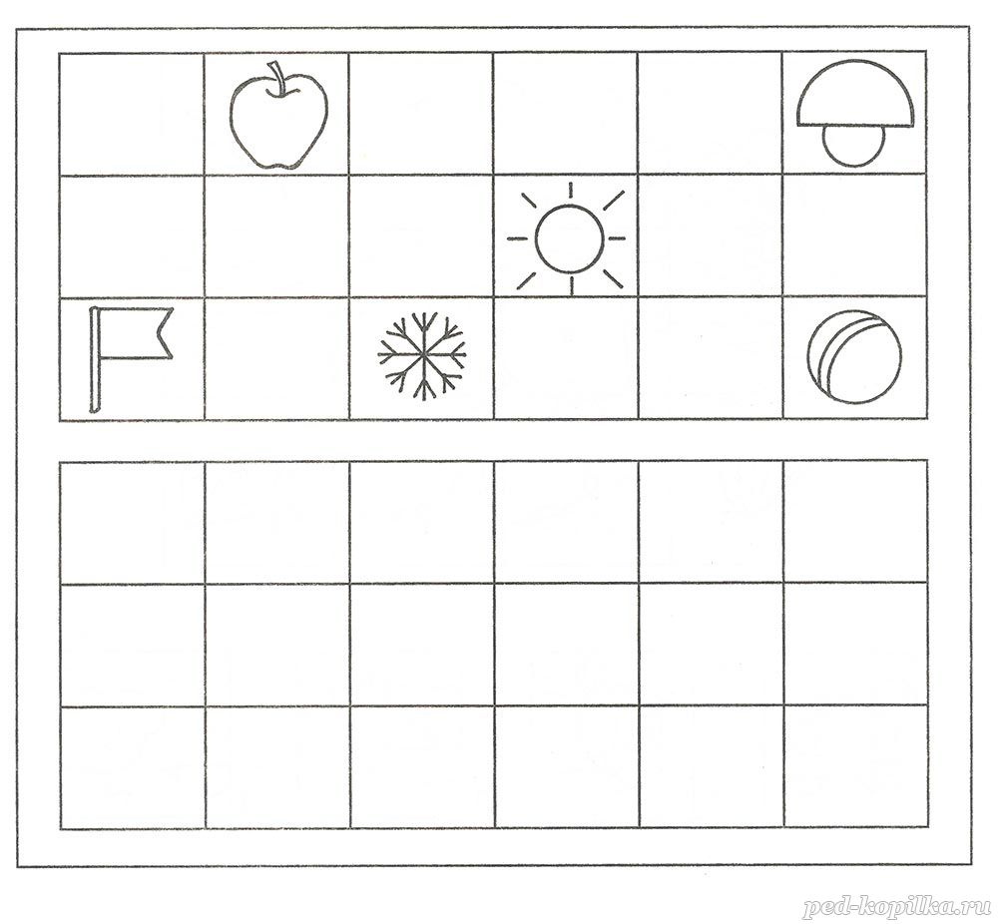

Задание 11
Найди на большой картинке фрагменты изображения, приведённых ниже.
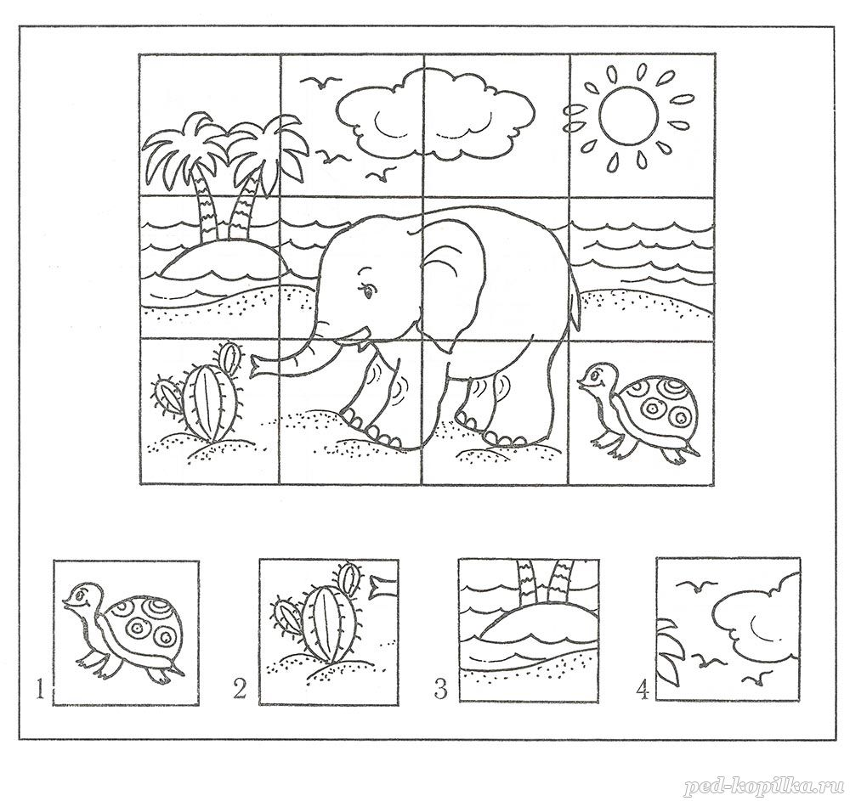

Задание 12
Что изменилось на картинках справа?
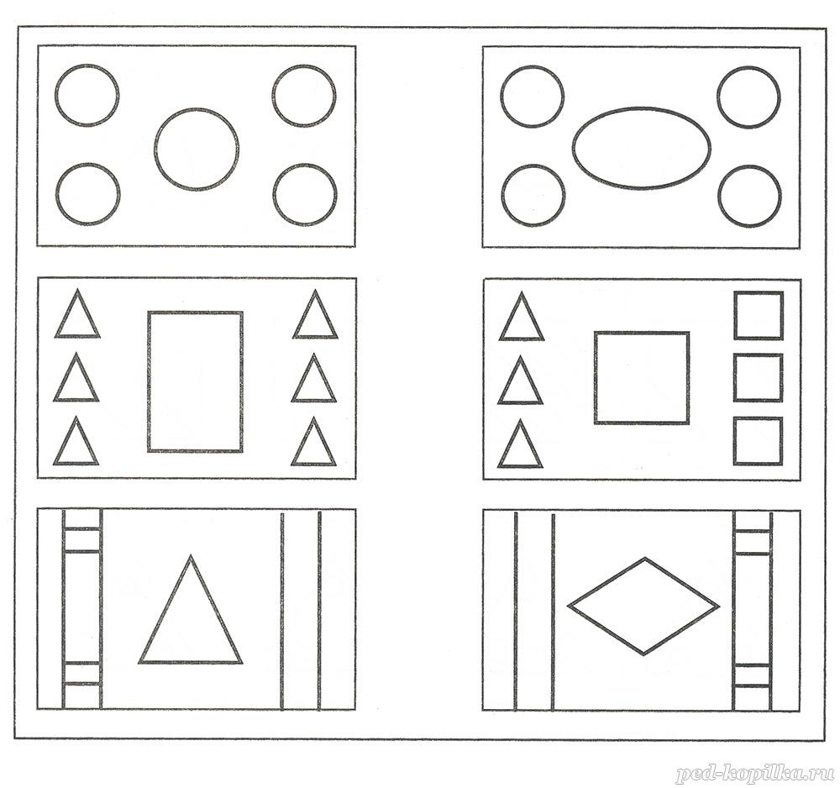

Задание 13Выбери из фигур справа точно такую же фигурку, как на рисунке слева.
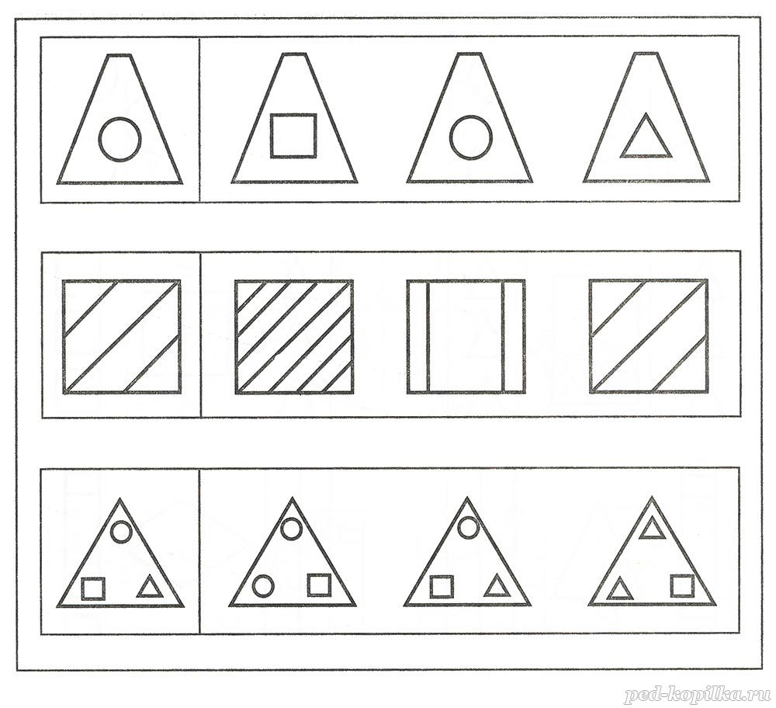
Задание 14 Найди закономерность и дорисуй гирлянды.
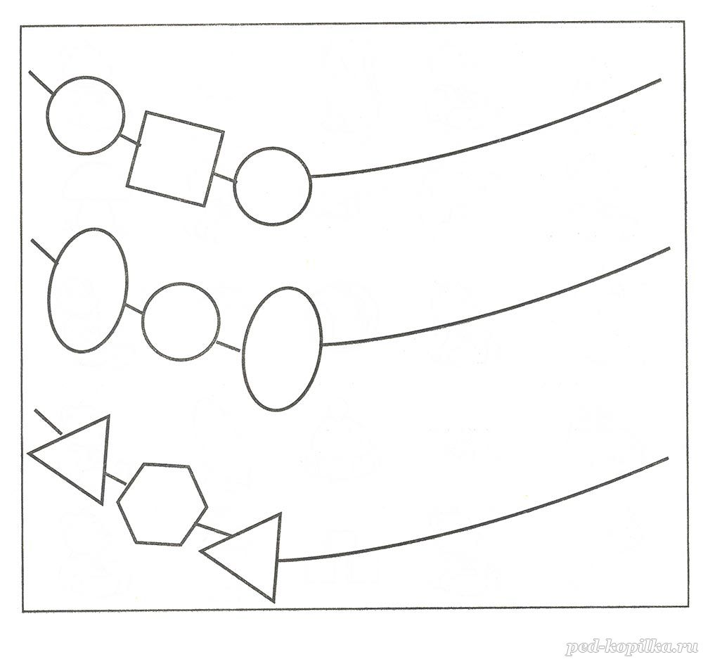
Задание 15 Найди и раскрась только мишек.
